## 景点概况

台湾的观光资源十分丰富，从海底世界到高山森林都可以在岛上找到，每个月都有各式各样的展览、音乐节和传统节庆，而台湾最美丽的风景是人，富有人文风情、浓厚历史的古城台南、鹿港、大溪等地都聚集了很高的人气；热闹繁华应有尽有的台北、台中、高雄是台湾的城市风貌，充满度假风情、闲度时光的台东、垦丁则是台湾的浅浅微笑。不同地方、不同玩法，丰富的自然资源，魅力十足

## 必游景点TOP5

### 1[台北故宫博物院6505 条点评](http://www.mafengwo.cn/poi/5515392.html" \o "台北故宫博物院" \t "http://www.mafengwo.cn/jd/12684/_blank)

中国三大博物馆之一，中华历史文化的精粹所在，浩瀚藏品让人叹为观止

这里还包含景点： [张大千纪念馆](http://www.mafengwo.cn/poi/7919183.html" \t "http://www.mafengwo.cn/jd/12684/_blank) [故宫晶华](http://www.mafengwo.cn/poi/26917.html" \t "http://www.mafengwo.cn/jd/12684/_blank) [富春居](http://www.mafengwo.cn/poi/5515402.html" \t "http://www.mafengwo.cn/jd/12684/_blank) [至善园](http://www.mafengwo.cn/poi/6131168.html" \t "http://www.mafengwo.cn/jd/12684/_blank)

[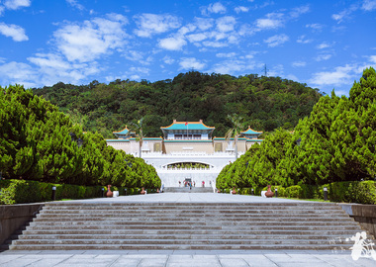](http://www.mafengwo.cn/poi/5515392.html" \o "台北故宫博物院" \t "http://www.mafengwo.cn/jd/12684/_blank)

[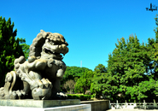](http://www.mafengwo.cn/poi/5515392.html" \o "台北故宫博物院" \t "http://www.mafengwo.cn/jd/12684/_blank)

[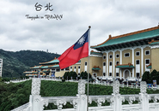](http://www.mafengwo.cn/poi/5515392.html" \o "台北故宫博物院" \t "http://www.mafengwo.cn/jd/12684/_blank)

### 2[101大楼4484 条点评](http://www.mafengwo.cn/poi/586.html" \o "101大楼" \t "http://www.mafengwo.cn/jd/12684/_blank)

台北的迷人地标，世界第三高楼，鸟瞰城市夜景的最佳地点

这里还包含景点： [顶鲜101美食美景餐厅](http://www.mafengwo.cn/poi/5522769.html" \t "http://www.mafengwo.cn/jd/12684/_blank) [台北101景观台](http://www.mafengwo.cn/poi/104029.html" \t "http://www.mafengwo.cn/jd/12684/_blank) [鼎泰丰(101店)](http://www.mafengwo.cn/poi/6131213.html" \t "http://www.mafengwo.cn/jd/12684/_blank) [欣叶101食艺轩(信义路店)](http://www.mafengwo.cn/poi/26844.html" \t "http://www.mafengwo.cn/jd/12684/_blank) [随意鸟地方101意大利菜](http://www.mafengwo.cn/poi/6131425.html" \t "http://www.mafengwo.cn/jd/12684/_blank)

[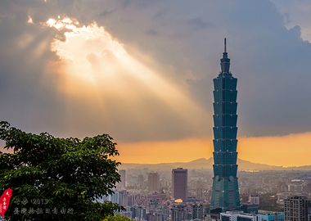](http://www.mafengwo.cn/poi/586.html" \o "101大楼" \t "http://www.mafengwo.cn/jd/12684/_blank)

[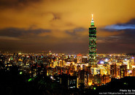](http://www.mafengwo.cn/poi/586.html" \o "101大楼" \t "http://www.mafengwo.cn/jd/12684/_blank)

[](http://www.mafengwo.cn/poi/586.html" \o "101大楼" \t "http://www.mafengwo.cn/jd/12684/_blank)

### 3[中正纪念堂2841 条点评](http://www.mafengwo.cn/poi/769.html" \o "中正纪念堂" \t "http://www.mafengwo.cn/jd/12684/_blank)

台北最宏伟的纪念展览馆，整点的卫兵换岗仪式酷炫指数爆棚

这里还包含景点： [自由广场](http://www.mafengwo.cn/poi/5441828.html" \t "http://www.mafengwo.cn/jd/12684/_blank) [国家戏剧院](http://www.mafengwo.cn/poi/5430058.html" \t "http://www.mafengwo.cn/jd/12684/_blank) [国家音乐厅](http://www.mafengwo.cn/poi/6131133.html" \t "http://www.mafengwo.cn/jd/12684/_blank) [国立中正文化中心表演艺术图书馆](http://www.mafengwo.cn/poi/5522347.html" \t "http://www.mafengwo.cn/jd/12684/_blank)

[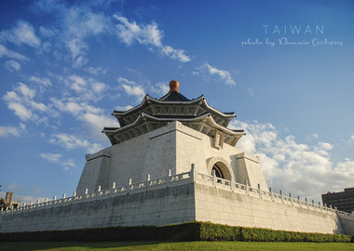](http://www.mafengwo.cn/poi/769.html" \o "中正纪念堂" \t "http://www.mafengwo.cn/jd/12684/_blank)

[](http://www.mafengwo.cn/poi/769.html" \o "中正纪念堂" \t "http://www.mafengwo.cn/jd/12684/_blank)

[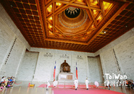](http://www.mafengwo.cn/poi/769.html" \o "中正纪念堂" \t "http://www.mafengwo.cn/jd/12684/_blank)

### 4[太鲁阁公园2412 条点评](http://www.mafengwo.cn/poi/940.html" \o "太鲁阁公园" \t "http://www.mafengwo.cn/jd/12684/_blank)

以奇险的峡谷断崖著称，是台湾著名的国家森林公园

这里还包含景点： [砂卡当步道](http://www.mafengwo.cn/poi/5810793.html" \t "http://www.mafengwo.cn/jd/12684/_blank) [燕子口](http://www.mafengwo.cn/poi/6042377.html" \t "http://www.mafengwo.cn/jd/12684/_blank) [长春祠](http://www.mafengwo.cn/poi/6299281.html" \t "http://www.mafengwo.cn/jd/12684/_blank) [白杨步道](http://www.mafengwo.cn/poi/6336395.html" \t "http://www.mafengwo.cn/jd/12684/_blank) [布洛湾游憩区](http://www.mafengwo.cn/poi/33678244.html" \t "http://www.mafengwo.cn/jd/12684/_blank)

[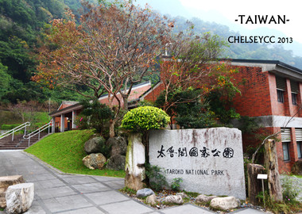](http://www.mafengwo.cn/poi/940.html" \o "太鲁阁公园" \t "http://www.mafengwo.cn/jd/12684/_blank)

[](http://www.mafengwo.cn/poi/940.html" \o "太鲁阁公园" \t "http://www.mafengwo.cn/jd/12684/_blank)

[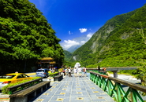](http://www.mafengwo.cn/poi/940.html" \o "太鲁阁公园" \t "http://www.mafengwo.cn/jd/12684/_blank)

### 5[垦丁大街/垦丁大街夜市3187 条点评](http://www.mafengwo.cn/poi/6333319.html" \o "垦丁大街/垦丁大街夜市" \t "http://www.mafengwo.cn/jd/12684/_blank)

来垦丁游玩的游客傍晚必逛的景点

[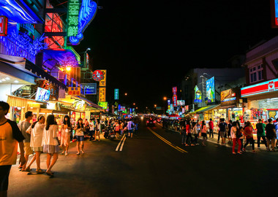](http://www.mafengwo.cn/poi/6333319.html" \o "垦丁大街/垦丁大街夜市" \t "http://www.mafengwo.cn/jd/12684/_blank)

[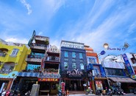](http://www.mafengwo.cn/poi/6333319.html" \o "垦丁大街/垦丁大街夜市" \t "http://www.mafengwo.cn/jd/12684/_blank)

[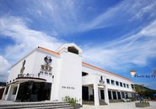](http://www.mafengwo.cn/poi/6333319.html" \o "垦丁大街/垦丁大街夜市" \t "http://www.mafengwo.cn/jd/12684/_blank)